Aufgepasst!

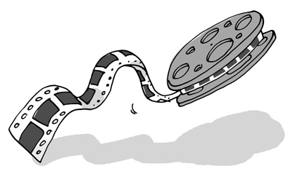
Illustration: © Alexander Weiler

1. Das habe ich beim ersten Mal wahrgenommen:

2. Das habe ich zusätzlich beim zweiten Mal wahrgenommen:

3. Das habe ich zusätzlich beim dritten Mal wahrgenommen:

